Joseph Jules Vanier

Naissance : 10 janvier 1860, Sainte Adèle co.Terrebonne, Québec.
Baptême : 11 janvier 1860, paroisse Sainte Adèle.
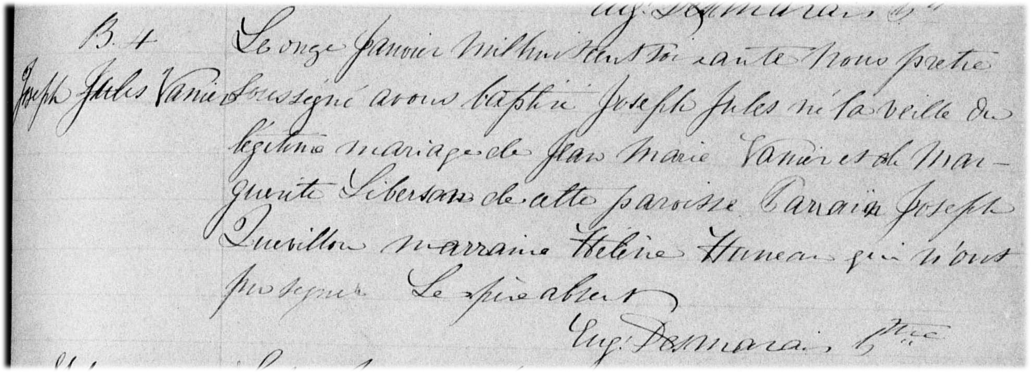

B-4 Le onze Janvier mil huit cent soixante Nous pretre soussigné avons
baptisé Joseph Jules né la veille du légitime mariage de Jean Marie Vanier
et de Marguerite Libersan de cette paroisse. Parrain Joseph Quevillon
marraine Hélène Huneau qui n’ont su signer. Le père absent

Eug.Desmarais ptre

Référence :Family Search.

